**Ципенко Василий Матвеевич**

**Дата рождения**__.__.1921

**Место рождения** Украинская ССР, Полтавская обл., Гельмязовский р-н, 2 с/с, с. Каврай

**Место призыва** Гельмязовский РВК, Украинская ССР, Полтавская обл., Гельмязовский р-н

**Воинская часть** 357 гв. иптап 10 гв. тк

**Дата поступления на службу** __.__.1939

**Приказ № -054Н**

**по Гвардейскому танковому Уральско-Львовскому Добровольческому корпусу**

**4-й Танковой армии**

**Наградить орденом Отечественной войны I степени**

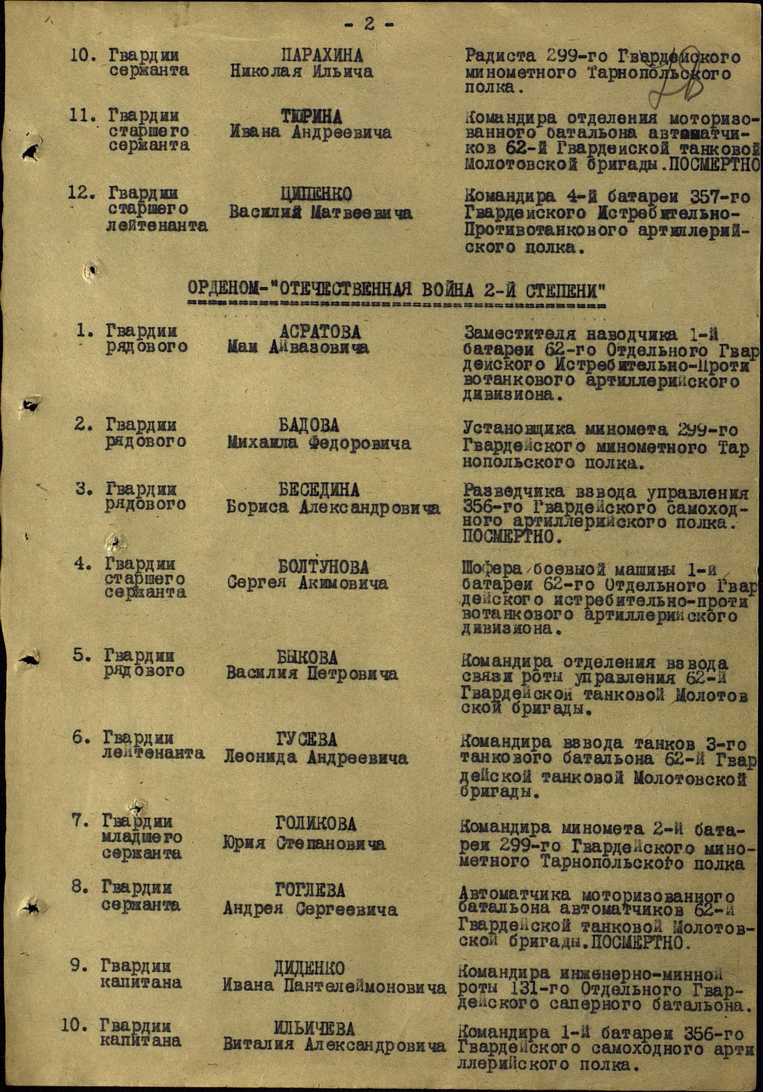

**Приказ № -025Н от 21.мая 1944г**

**по Гвардейскому танковому Уральско-Львовскому Добровольческому корпусу**

**4-й Танковой армии**

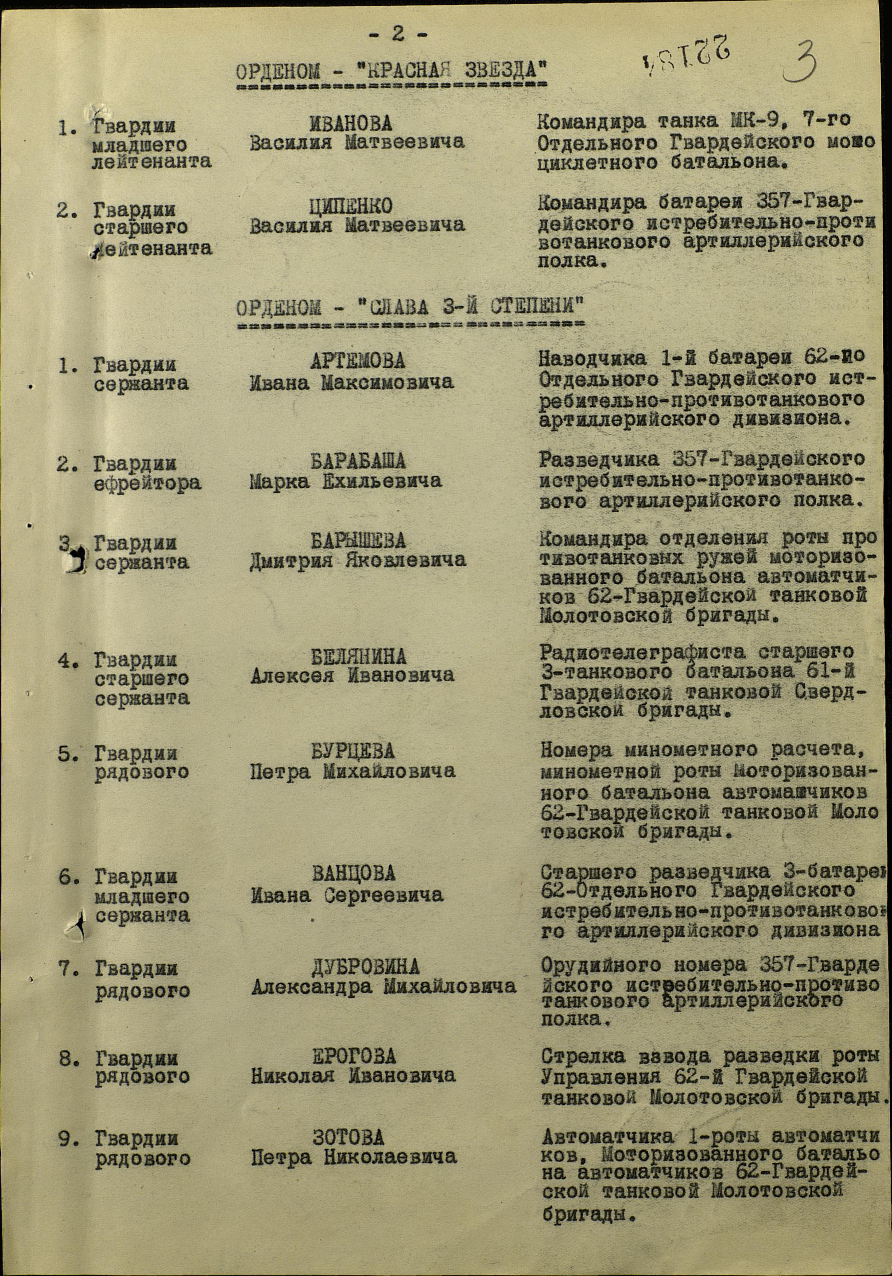

**Приказ № -06Н от 23.08. 1943г**

**по 30-му Добровольческому Уральскому танковому корпусу**

**4-й Танковой армии**

**Наградить орденом Отечественной войны II степени:**

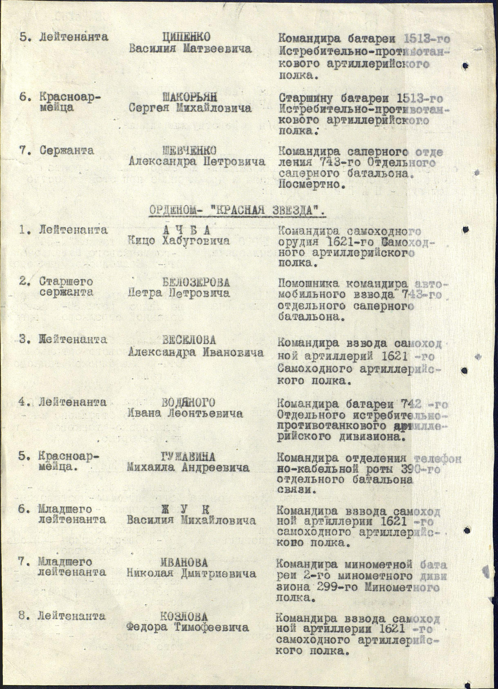

**Приказ командующего артиллерией 31 армии**

**№ 039 от 20.05.1945г**

**по 51-му Гвардейскому Истребительно-Противотанковому Артиллерийскому Краснознаменному**

**Ордена Богдана Хмельницкого и Александра Невского полку.**

**Наградить орденом Красной Звезды:**

